高英高級工商職業學校辦理104學年度活動成果

活動名稱 | 104學年度第一學期汽車科教學成果展
辦理科別 | 汽車科 | 年級 |  | 二年級
活動日期 | 105年01月04日-01月08日，共計5日
教學內容 | 1.車輪檢修  2.車輪煞車總成檢修  3.汽車底盤基礎實習  4.懸吊系統檢修  5.動力轉向系統實習
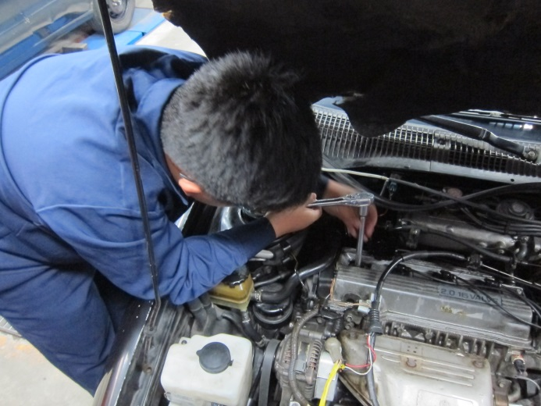 |  | 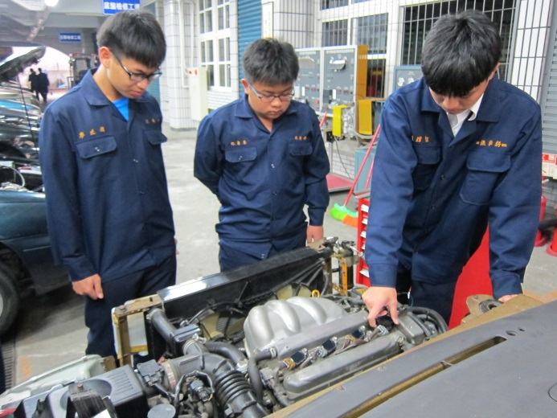
照片說明 | 車輪檢修 | 照片說明 | 車輪檢修
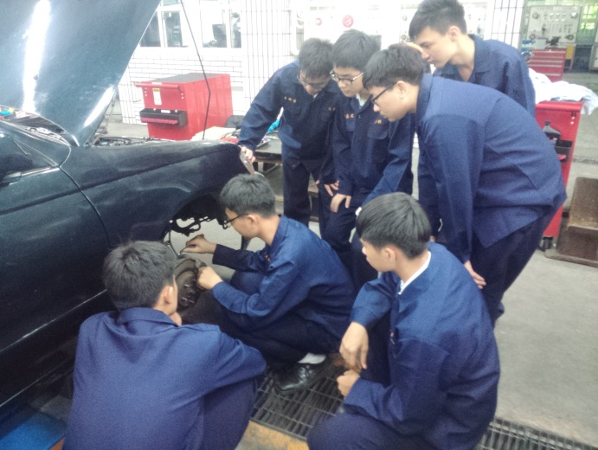 |  | 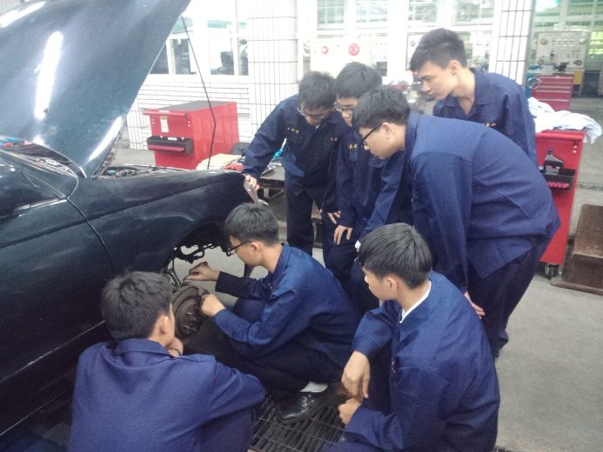
照片說明 | 車輪煞車總成檢修 | 照片說明 | 車輪煞車總成檢修
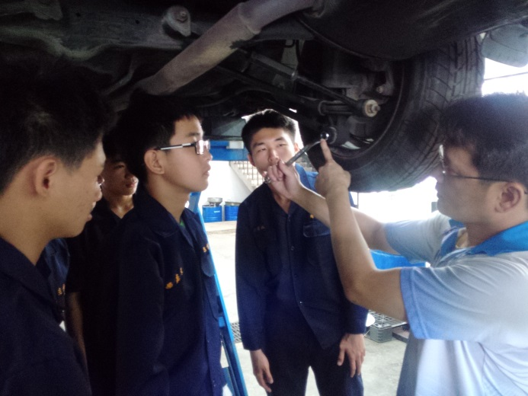 |  | 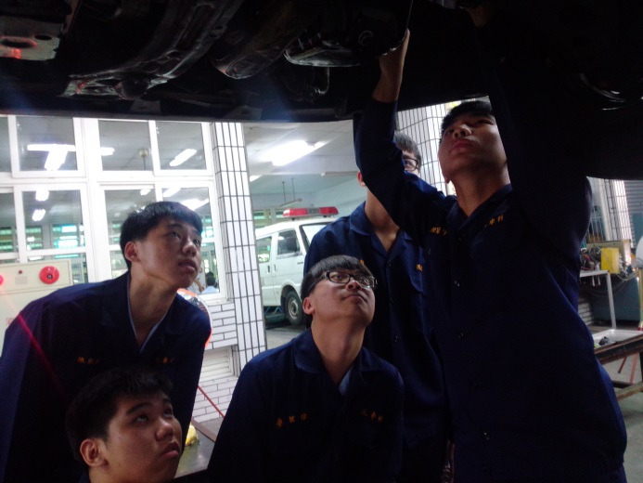
照片說明 | 汽車底盤基礎實習 | 照片說明 | 汽車底盤基礎實習
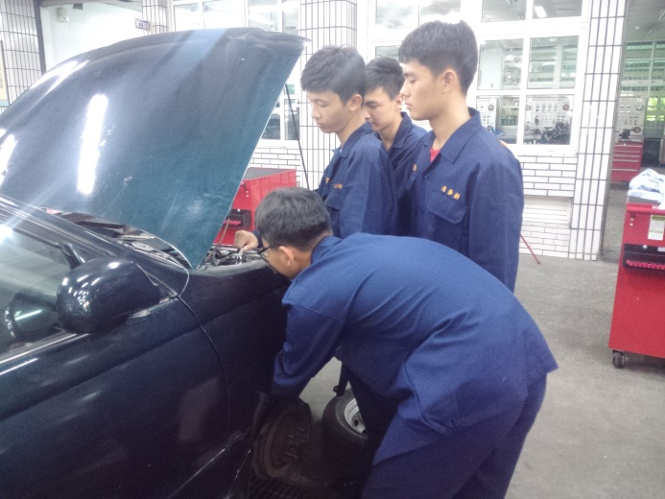 |  | 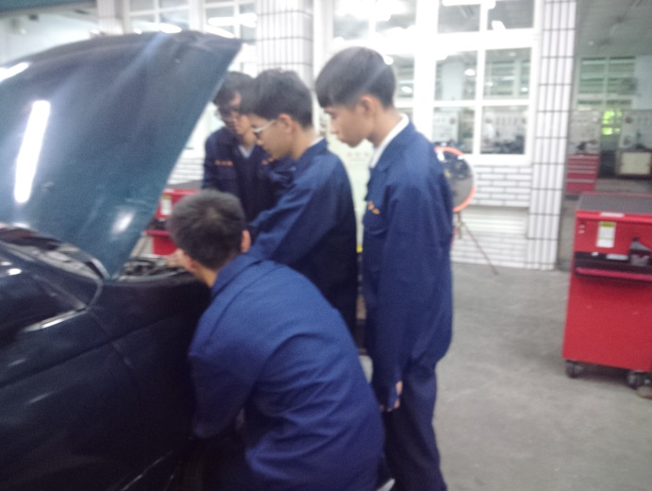
照片說明 | 懸吊系統檢修 | 照片說明 | 懸吊系檢修
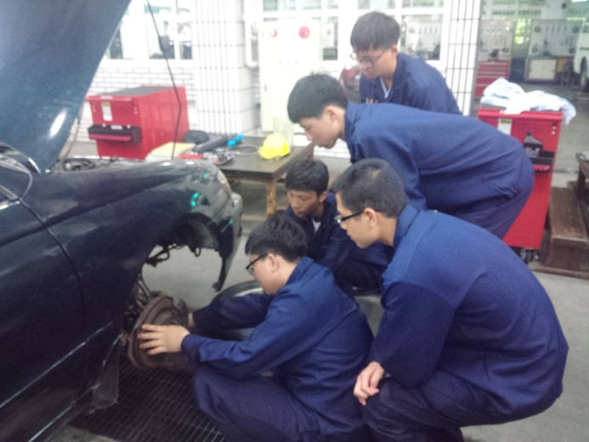 |  | 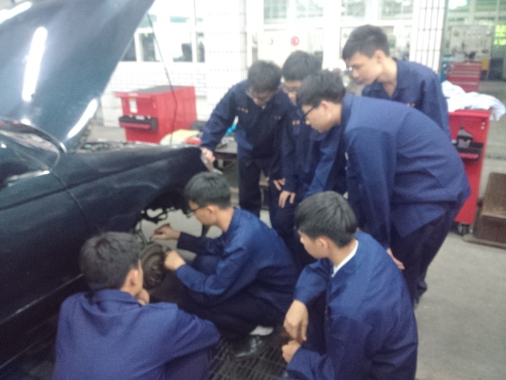
照片說明 | 動力轉向系統實習 | 照片說明 | 動力轉向系統實習

